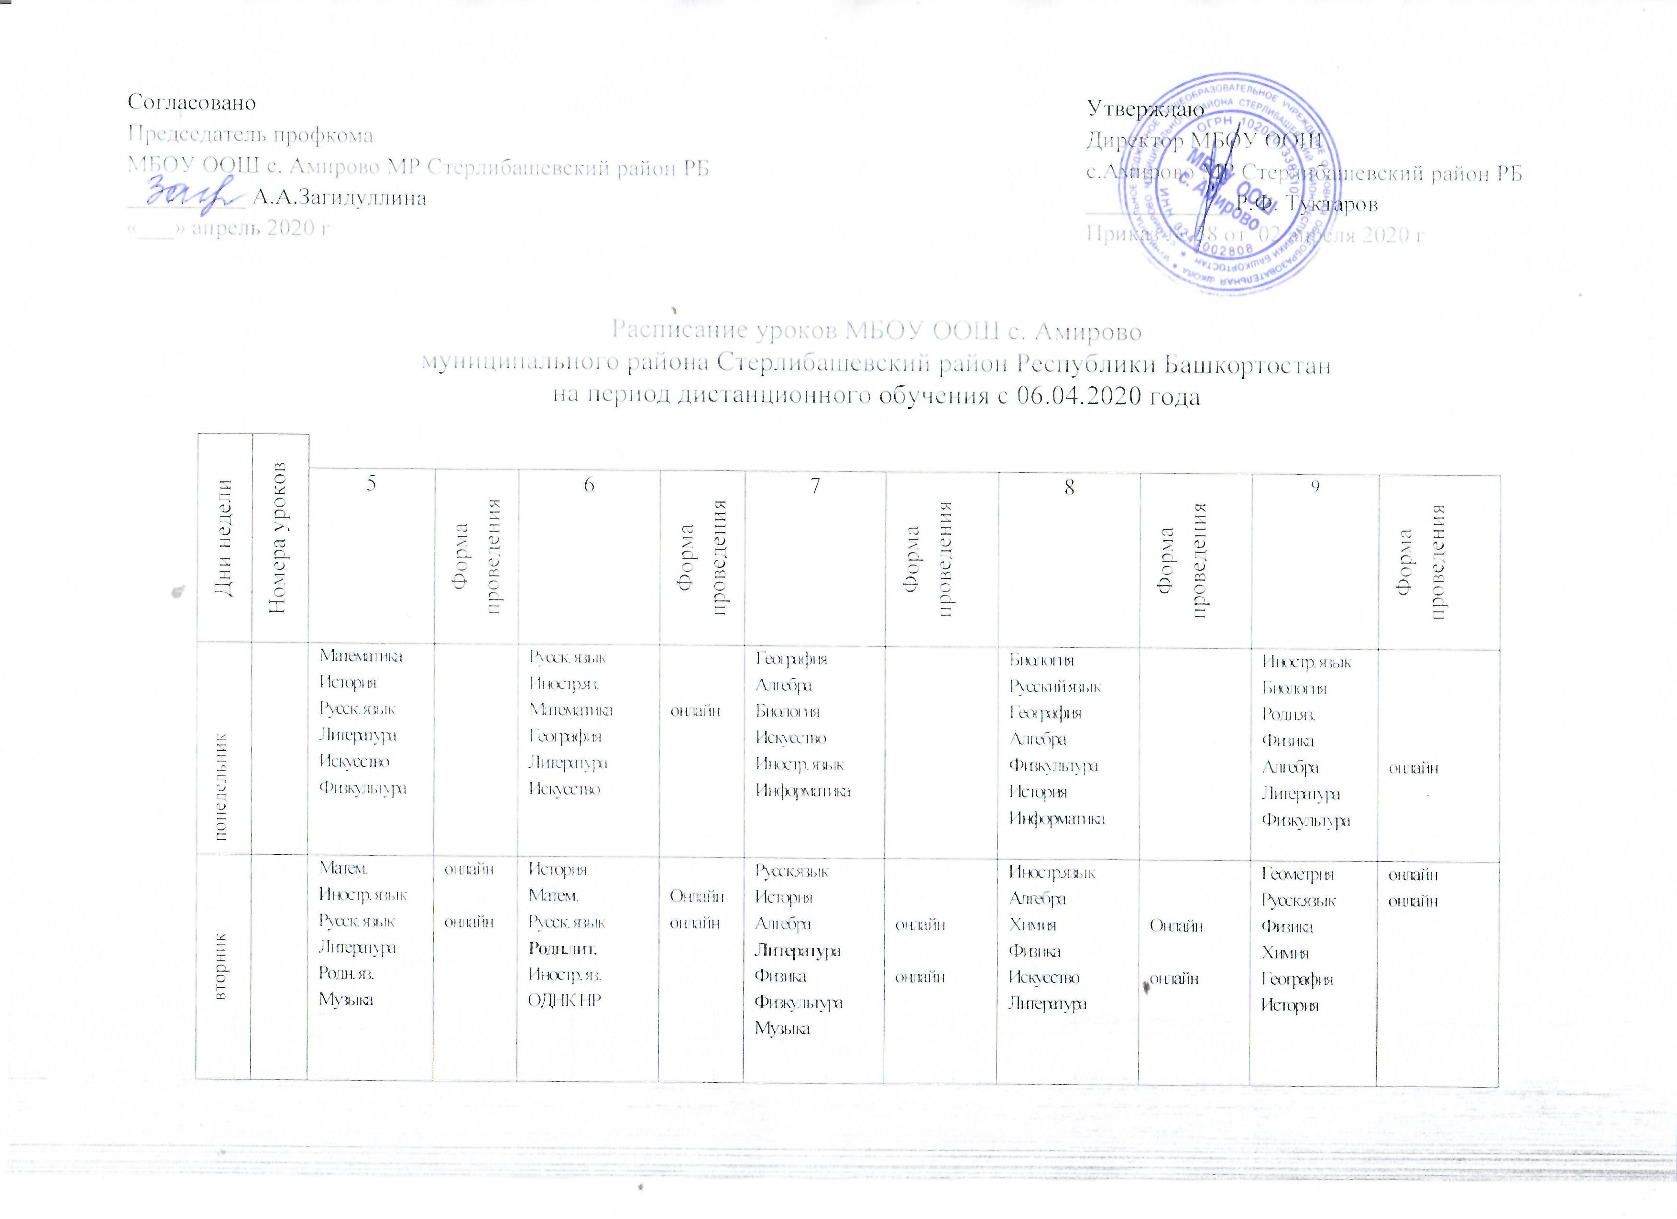

Дни недели | Номера уроков
 |  | 5 | Форма проведения | 6 | Форма проведения | 7 | Форма проведения | 8 | Форма проведения | 9 | Форма проведения
среда |  | Иностр.язык  Матем.  Русск.яз.  Литература  Баш..язык  Физкультура | онлайн | Матем  Биология  Обществозн.  Русск.язык  Иностр.яз.  Литература | онлайн  онлайн | Биология  Русский язык  Алгебра  Иностр.язык  Физкультура  Технология  Технология | онлайн  онлайн | Алгебра  Иностр.яз..  Русский язык  Технология  История  Обществозн  Физкультура | онлайн  онлайн | Обществозн.  Алгебра  Иностр.язык  Биология  Родн.лит.  Вт. иностр. яз  Литература | онлайн  онлайн  онлайн
четверг |  | География  История  Матем  Русский язык  ОДНК НР | онлайн  онлайн | История  Матем.  Русский язык  Физкультура  Литература  Музыка | онлайн | Геометрия  Родн.яз  Общество  География  Физика  Русский язык | Онлайн  онлайн | Химия  Русс.язык  География  Физика  Геометрия  Родн. лит. | онлайн | Русский язык  География  Физика  Химия  История  Геометрия  Информатика | онлайн  онлайн
пятница |  | Матем.  Иностр..язык  Русский язык  Биология  Технология  Технология | онлайн | Русск.яз.  Матем  хнология  Технология  Родн. яз.  Физкультура | Онлайн  онлайн | Иностр.язык  Литература  Геометрия  История  Русский яз.  Родн.лит. |  | Химия  Геометрия  ОБЖ  Иностр.язык  Биология  Литература  Родн.лит. | онлайн | Алгебра  Физкультура  Иностр.язык  Литература  Вт.иност.язык  ОБЖ | онлайн

